БАШҠОРТОСТАН РЕСПУБЛИҠАҺЫ  МИШКӘ РАЙОНЫ  МУНИЦИПАЛЬ РАЙОНЫНЫҢ  ОЛО ШАҘЫ АУЫЛ СОВЕТЫ  АУЫЛ БИЛӘМӘҺЕ СОВЕТЫ | 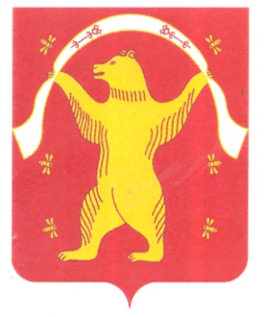 | РЕСПУБЛИКА БАШКОРТОСТАН  СОВЕТ СЕЛЬСКОГО ПОСЕЛЕНИЯ БОЛЬШЕШАДИНСКИЙ СЕЛЬСОВЕТ МУНИЦИПАЛЬНОГО РАЙОНА МИШКИНСКИЙ РАЙОН
ҠАРАР РЕШЕНИЕ

24 сентябрь 2019 йыл №11 24 сентября 2019 года

Об избрании состава Постоянной Комиссии по соблюдению Регламента Совета, статусу и этике депутата Совета сельского поселения Большешадинский сельсовет муниципального района Мишкинский район Республики Башкортостан

В соответствии со статьей 12 Регламента Совета сельского поселения Большешадинский сельсовет муниципального района Мишкинский район Республики Башкортостан Совет сельского поселения Большешадинский сельсовет муниципального района Мишкинский район Республики Башкортостан решил:
1. Сформировать Постоянную Комиссию по соблюдению Регламента Совета, статусу и этике депутата в количестве 3-х депутатов.
2. Избрать в состав Постоянной Комиссии по соблюдению Регламента Совета, статусу и этике депутата следующих депутатов Совета:

1.Валиуллину Ленару Назимовну - избирательный округ №3;
2.Аллаярова Расиля Казбековича - избирательный округ №5;
3.Шаяхметова Фаурата Адиповича - избирательный округ №9 и т.д.

Глава сельского поселения Большешадинский
сельсовет муниципального района Мишкинский
район Республики Башкортостан Р.К.Аллаяров

